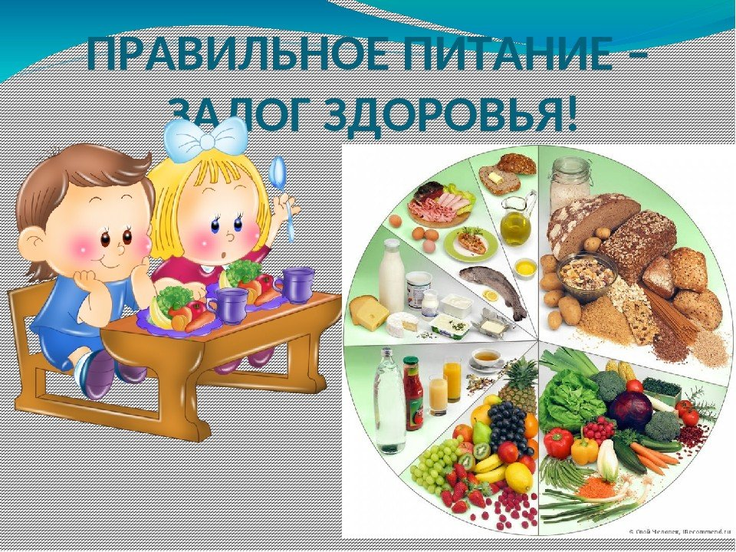

**Витамин B12** — в мясе, сыре, продуктах моря, способствует кроветворению, стимулирует рост, благоприятно влияет на состояние центральной и периферической нервной системы.

Без витаминов в организме не функционирует ни одна система. Многие болезни, которыми в разные времена страдала большая часть человечества, были вызваны недостатком витаминов, но в те времена об этом ничего не знали. У каждого витамина есть свои особенности и задачи в отношении воздействия на организм человека.

**Витамин А** — содержится в рыбе, морепродуктах, абрикосах, печени. Он обеспечивает нормальное состояние кожи и слизистых оболочек, улучшает зрение, улучшает сопротивляемость организма в целом.

**Витамин B1** — находится в рисе, овощах, птице. Он укрепляет нервную систему, память, улучшает пищеварение.

**Витамин B2** — находится в молоке, яйцах, брокколи. Он укрепляет волосы, ногти, положительно влияет на состояние нервов.

**Витамин РР** — в хлебе из грубого помола, рыбе, орехах, овощах, мясе, сушеных грибах, регулирует кровообращение и уровень холестерина.

**Витамин В6** — в цельном зерне, яичном желтке, пивных дрожжах, фасоли. Благотворно влияет на функции нервной системы, печени, кроветворение.

**Фолиевая кислота** — в савойской капусте, шпинате, зеленом горошке, необходима для роста и нормального кроветворения.

**Биотин** — в яичном желтке, помидорах, неочищенном рисе, соевых бобах, влияет на состояние кожи, волос, ногтей и регулирует уровень сахара в крови.

**Витамин С** — в шиповнике, сладком перце, черной смородине, облепихе, полезен для иммунной системы, соединительной ткани, костей, способствует заживлению ран.

**Витамин D** — в печени рыб, икре, яйцах, укрепляет кости и зубы.

**Витамин Е** — в орехах и растительных маслах, защищает клетки от свободных радикалов, влияет на функции половых и эндокринных желез, замедляет старение.

**Витамин К** — в шпинате, салате, кабачках и белокочанной капусте, регулирует свертываемость крови.

***Здоровое питание - здоровый ребенок.***

***А здоровый ребенок в семье - это самое важное для родителей.***

**Пантотеновая кислота** - в фасоли, цветном капусте, яичных желтках, мясе, регулирует функции нервной системы и двигательную функцию кишечника.

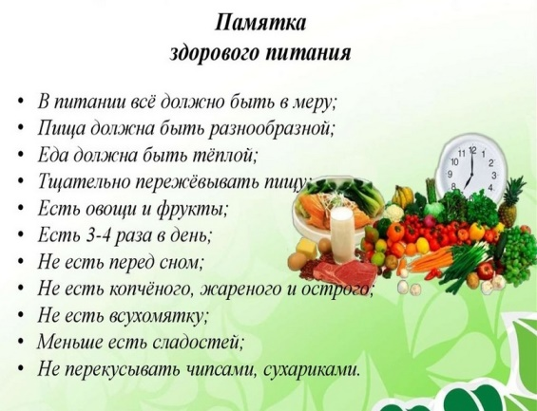**Здоровый образ жизни** — [образ жизни](http://ru.wikipedia.org/wiki/%D0%9E%D0%B1%D1%80%D0%B0%D0%B7_%D0%B6%D0%B8%D0%B7%D0%BD%D0%B8) человека, направленный на [профи-лактику](http://ru.wikipedia.org/wiki/%D0%9F%D1%80%D0%BE%D1%84%D0%B8%D0%BB%D0%B0%D0%BA%D1%82%D0%B8%D0%BA%D0%B0_(%D0%BC%D0%B5%D0%B4%D0%B8%D1%86%D0%B8%D0%BD%D0%B0)) [болезней](http://ru.wikipedia.org/wiki/%D0%91%D0%BE%D0%BB%D0%B5%D0%B7%D0%BD%D1%8C) и укреп-ление [здоровья.](http://ru.wikipedia.org/wiki/%D0%97%D0%B4%D0%BE%D1%80%D0%BE%D0%B2%D1%8C%D0%B5) Так же можно сказать, что Здоро-вый образ жизни это пра-вильный распорядок дей -ствий , предназначенный для укрепления здоровья. Еще к этому можно доба-вить: "Это список правил, которые нужно соблю-дать".

**Здоровое питание – это залог правильной работы всех систем нашего организма. От сбалансированной пищи и входящих в рацион витаминов и микроэлементов зависит главное – наше здоровье в целом! При неправильном или неполноценном питании мы рискуем**

**приобрести ряд хронических заболеваний.**

***Здоровое питание-***

***здоровая жизнь***

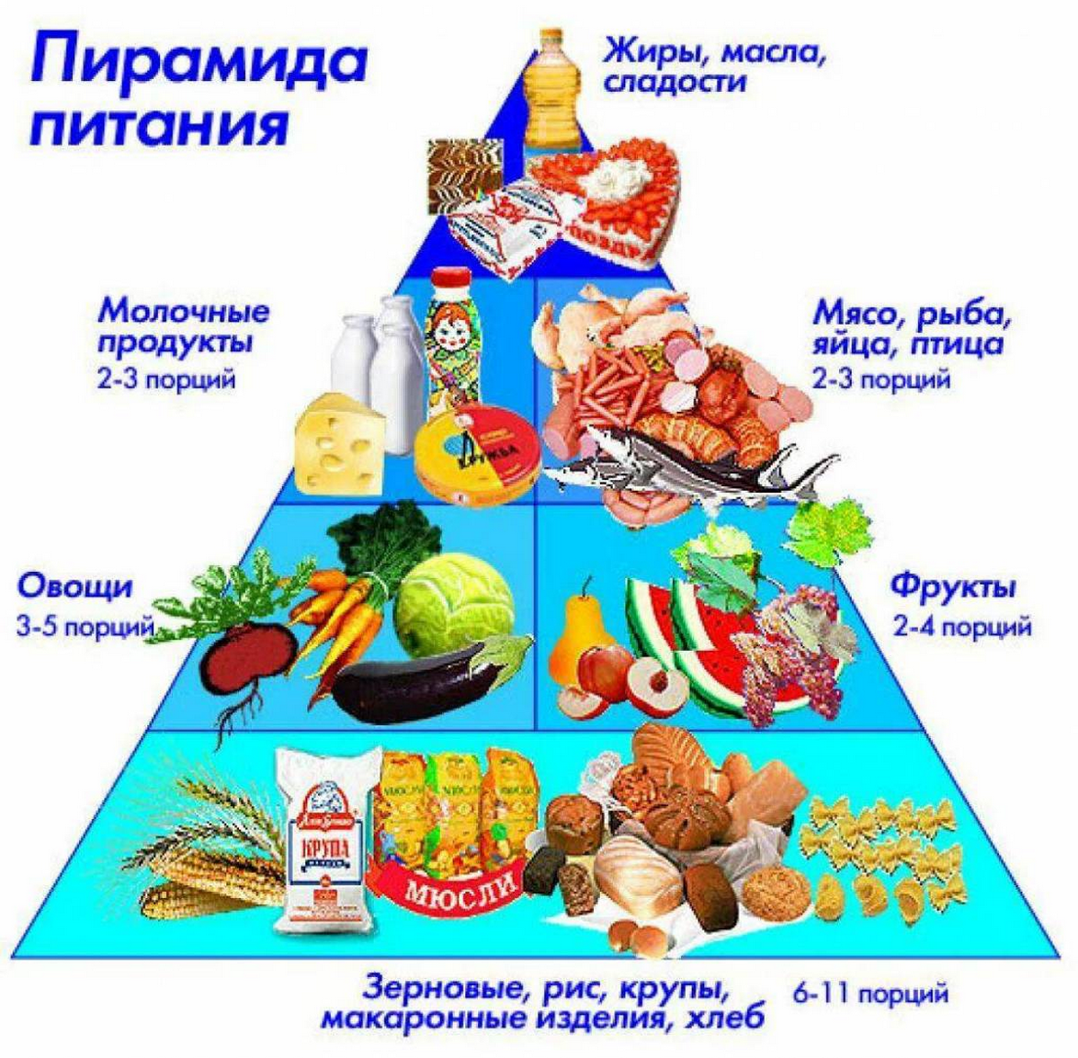

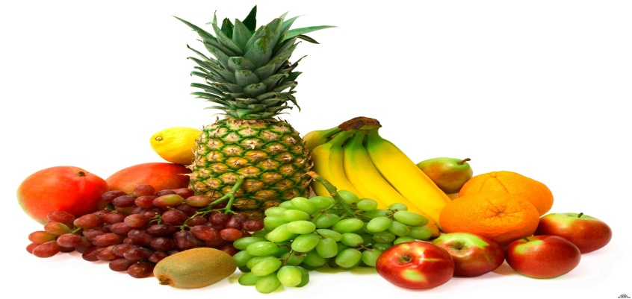

О пользе соков

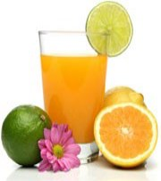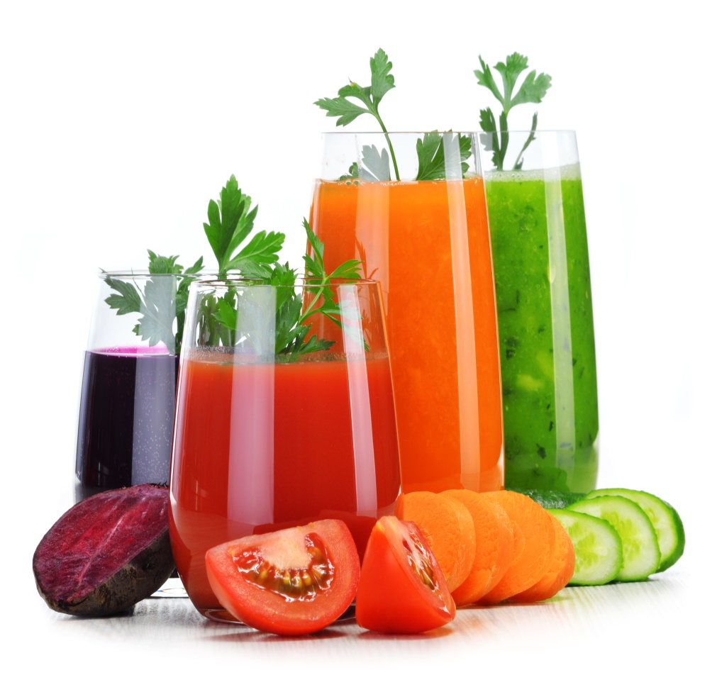

***Апельсиновый.***

Убивает бактерии, повышает иммунитет, помогает снизить вес, способствует выделению из организма холестерина, нормализует работу кишечника, снижает риск врожденных дефектов у плода, защищает от некоторых форм рака.

***Томатный.***

Источник молодости, незаменим при язвенной болезни желудка и двенадцатиперстной кишки.

***Ананасовый.***

Полезен при ознобах и стрессах, способствует похудению.

***Виноградный.***

Нормализует обмен веществ, эффективен при гастритах и повышенном давлении, помогает сохранить здоровый цвет лица, справиться с неврозами.

***Абрикосовый.***

Укрепляет сердечную мышцу и способствует выведению лишней жидкости.

***Яблочный.***

Полезен при нарушениях работы кишечника, заболеваниях печени и почек, нехватке железа.

***Грушевый.***

Обладает бактерицидным и мочегонным действиями, рекомендуется тем, кто страдает заболеваниями системы кровообращения и испытывает проблемы с почками.

***Сливовый***.

Регулирует деятельность желудочно-кишечного тракта, полезен при гастрите.

***Грейпфрутовый***.

Нормализует сон, помогает при мочекаменной болезни, повышенной утомляемости.

***Вишневый***.

Полезен при малокровии, укрепляет стенки кровеносных сосудов, обладает противовоспалительным действием (но при язве желудка и повышенной кислотности им лучше не увлекаться).

***Морковный***.

Улучшает аппетит и пищеварение, применяется при лечении язвы желудка и двенадцатиперстной кишки, повышает сопротивляемость организма к инфекционным

заболеваниям, укрепляет нервную систему, полезен для глаз.

**ВОДА – ИСТОЧНИК ЖИЗНИ** **ПИТЬЕВОЙ РЕЖИМ МЛАДШИХ ШКОЛЬНИКОВ**

***Младшемушкольникувсуткинужно употреблятьприблизительно 1,5литражидкости***

**Т**

***Потеря10%водыорганизмаможет привестиксерьёзнымпоследствиям***

***Кровь 90%***

***Жировая ткань 29%***

***Мышцы 75%***

***Стекловидное тело глаз 87%***

***Зубная эмаль 0,2%***

***Кости 28%***

**ЧИСТАЯ ПИТЬЕВАЯ ВОДА**

**ВОДА – ЭТО ЖИЗНЬ!**

***Натуральные соки фруктов и овощей***

***Компот***

***Морс из ягод***

***Фруктовые коктейли***

***Кисель*** ***Кофейный напиток***

д **Основные принципы здорового питания подростков**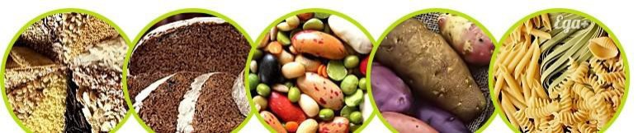

-Полноценность и сбалансированность пищевого рациона, максимальное его разнообразие;

-соблюдение правильного режима;

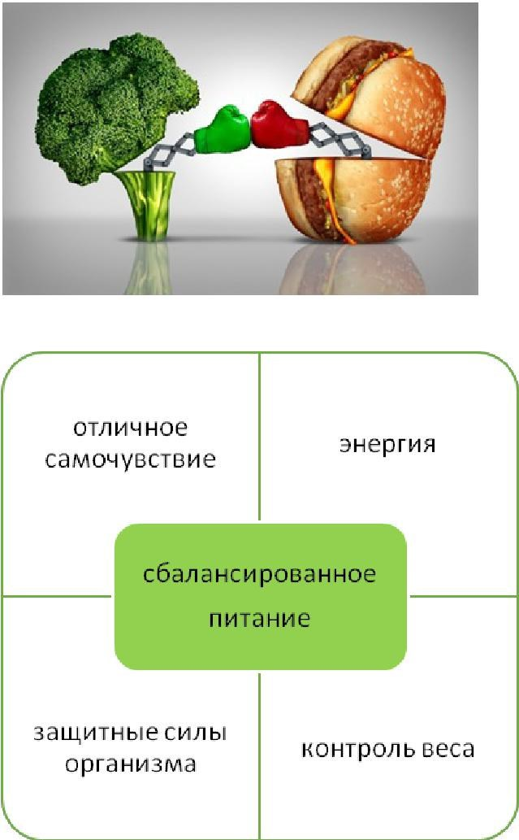-достаточное, адекватное потребностям растущего организма поступление пищевых веществ и энергии, необходимых для нормального развития и сохранения здоровья.

**Рацион питания подростков Возраст 10-13 лет** – это время ускоренного роста костей и мышц. Желательно на этой стадии еже-дневно включать в рацион питания мясо и молоч-ные продукты. Молочные продукты (творог, моло-ко, кефиры и йогурты) помогут избежать различ-ных заболеваний опорно-двигательного аппарата. В мясе содержится животный белок, который слу-жит в период бурного роста строительным мате-риалом для мышц.

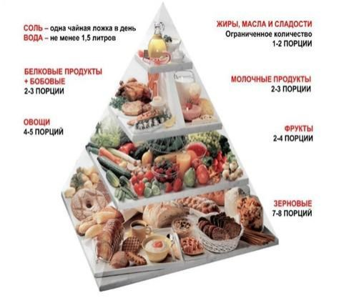**Возраст 14-16 лет.** На этом этапе активно форми-руются железы внутренней секреции, вот почему подростки этого возраста часто страдают угревой сыпью. Важно не увлекаться продуктами с высо-ким содержанием жира; отказаться от жареного (лучше варить, тушить, запекать, либо готовить на пару). Растительные жиры, в отличие от живот-ных, не следует исключать из рациона подростка. Полезны будут орехи. Специалисты рекомендуют заправлять блюда растительными маслами.

**Продукты здорового рациона**

**Белковая пища**

Мясо Рыба Море - Молочные Яйцо продукты продукты

**Овощи, зелень, салаты, грибы**

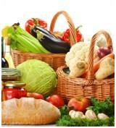В умеренных количествах: картофель печеный

**Сложные углеводы**

В умеренных количествах: семена, орехи, семечки

**Фрукты, ягоды**

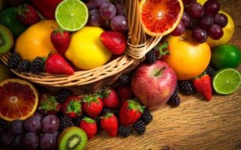В умеренных количествах: хурма, бананы, сухофрукты

ЗДОРОВОЕ ПИТАНИЕ ШКОЛЬНИКА – ЗАЛОГ УСПЕШНОЙ УЧЕБЫ

* [Главная](https://www.zhlcrb.by/)
* [Новости](https://www.zhlcrb.by/novosticrb)
* Здоровое питание школьника – залог успешной учебы

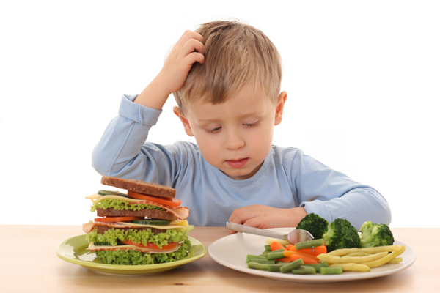

Правильная организация питания имеет большое значение для развития детского организма. Нормальный рост и развитие ребенка зависят в первую очередь от того, насколько его организм обеспечен необходимыми питательными веществами. Правильное питание является основным фактором в предупреждении и лечении многих заболеваний.

Чтобы вырастить здорового ребенка необходимо создать условия для его полноценного воспитания и развития. Один из основных факторов, определяющих состояние здоровья ребенка, его физическое и умственное развитие — организация качественного питания подрастающего поколения.

Дети школьного возраста нуждаются в сбалансированном питании, с высоким содержанием витаминов и микроэлементов, которое поможет их организму развиваться и оставаться здоровым. Для здоровья детей важнейшее значение имеет правильное соотношение питательных веществ. В меню школьника обязательно должны входить продукты, содержащие не только белки, жиры и углеводы, но и незаменимые аминокислоты, витамины, некоторые жирные кислоты, минералы и микроэлементы. Эти компоненты самостоятельно не синтезируются в организме, но необходимы для полноценного развития детского организма.

**Основные правила здорового питания школьников:**

1-2 раза в неделю ребенку желательно есть рыбу;

1 раз в неделю — красное мясо (желательно говядина);

1-2 раза в неделю ребенок должен есть бобовые или такие блюда, как фаршированные овощи;

в остальные дни ребенку можно давать белое мясо (например, курицу) или блюда, приготовленные из макаронных изделий.

**Детям необходимо есть продукты всех пищевых групп** – чтобы удовлетворить нужду своего организма в питательных веществах.

*Фрукты и овощи*. Для здорового, полноценного питания школьникам необходимо давать 5 порций разнообразных фруктов и овощей ежедневно. Одной порцией может считаться:

* 1 фрукт среднего размера – например, банан, яблоко, апельсин;
* 2 фрукта маленького размера (таких, как слива), 10-15 виноградин, вишен, ягод;
* 1 небольшая порция салата из свежих овощей;
* 3 полных столовых ложки приготовленных овощей – таких, как зеленый горошек;
* 3 полных столовых ложки приготовленных бобовых – таких, как фасоль;
* 1 столовая ложка сухих фруктов – таких, как изюм или курага;
* 1 небольшой стакан натурального сока.

*Молоко и молочные продукты*. Давайте детям, по крайней мере, 3 порции молочных продуктов в день. Это может быть 1 упаковка йогурта, 1 стакан молока или 1 кусочек сыра размером со спичечную коробку. Это особенно важно для здорового питания младших школьников.

*Мясо, рыба и альтернативные им продукты*. Мясо (особенно красное) и рыба являются наилучшими источниками железа. Жирная рыба – такая, как сардины, анчоусы, макрель, лосось – очень богаты Ω-3 жирными кислотами. Эти кислоты необходимы для правильного функционирования нервной, иммунной и сердечно - сосудистой систем ребенка.

*Сладкие продукты.* В небольшом количестве детям сладости употреблять можно, однако, только как компонент сбалансированного питания, а не как замену основной, здоровой и полезной пищи.

*Полезные напитки.*В качестве самых подходящих напитков здоровое питание предлагает для школьников молоко и воду - поскольку они не разрушают их зубов. Соки обладают повышенной кислотностью и содержат высокий процент сахара (даже в натуральных соках есть природные сахара). Поэтому соки детям лучше давать вместе с едой - в противном случае, желательно разбавлять их водой. Общее количество жидкости, которое необходимо школьнику в течение дня, зависит от погоды, физической активности ребенка и от продуктов, которые он ест. Давайте детям больше жидкости во время жары и в период повышенной физической активности. Здоровое питание младших школьников не позволяет употребление газированных напитков типа кока-кола, содержащих кофеин. Что касается школьников старшего возраста - избегайте давать им газированные напитки с содержанием кофеина во время еды, поскольку кофеин препятствует всасыванию организмом железа.

  Учебный день по энергозатратам можно сравнить с многочасовым спортивным соревнованием. Очень важно, чтобы здоровый рацион питания каждый день полностью восстанавливал силы и энергию ребенка.

**Здоровое и правильное питание школьника-залог здоровья на весь учебный год!**